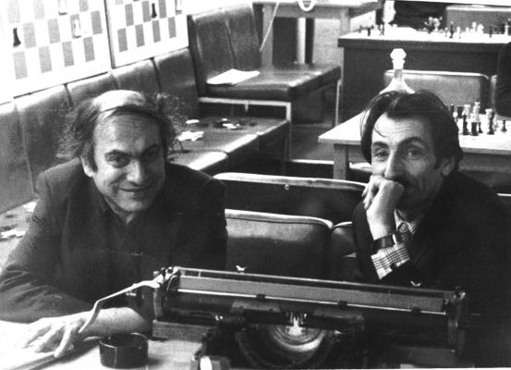
יעקב ניישטדט איננו
מאת יוחנן אפק
בשבוע שעבר הלך לעולמו בבאר-שבע, כחצי שנה טרם מלאות לו מאה, האמן,הפובליציסט וסופר השחמט הנודע יעקב ניישטדט ז"ל (מוסקבה 6.10.1923 - באר-שבע 23.3.2023).
במלחמת העולם השניה פיקד ניישטדט על מחלקת רובאים שהשתתפה בקרבות על אוקראינה ומולדובה,נפצע פעמיים ב- 1942 ו-1944 וזכה לעיטורי גבורה. בשנות החמישים והשישים של המאה שעברה השתתף בתחרויות חזקות בהן התמודד, בין השאר, מול רבים מטובי שחמטאי התקופה וקודם לדרגת אמן ספורט ברית המועצות שהוענקה לו בשנת 1961. הוא היה מזכיר מערכת הירחון " שחמטי בס.ס.ס.ר" בשנים 1955- 1973 ועורך השבועון "64" בשנים 1977- 1979. ניישטדט כתב ספרים רבים על מגוון נושאי שחמט, בעיקר על פתיחות, תחבולות והסטוריה שחמטית. הוא שימש גם כעורך כללי בהוצאת ספרים מזרח גרמנית ידועה בה שיתף פעולה עם רבי אמנים נודעים כמו יצחק בולסלבסקי, מרק טאימנוב, יורי אברבך, לב פולוגאייבסקי ואחרים להפקת שורה ארוכה של ספרי שחמט מעולים בלשון הגרמנית שבני דורי זוכרים היטב מן העידן הטרום-דיגיטלי. חלק נכבד מן היבול הספרותי שלו תורגם לאנגלית ולשפות אחרות וראה אור בהוצאות האירופיות המובילות. ניישטדט היה גם שחקן חזק בשחמט בכתב, תחום בו הוענק לו ב-2003, הודות להישגיו, התואר אמן בין- לאומי בכיר.

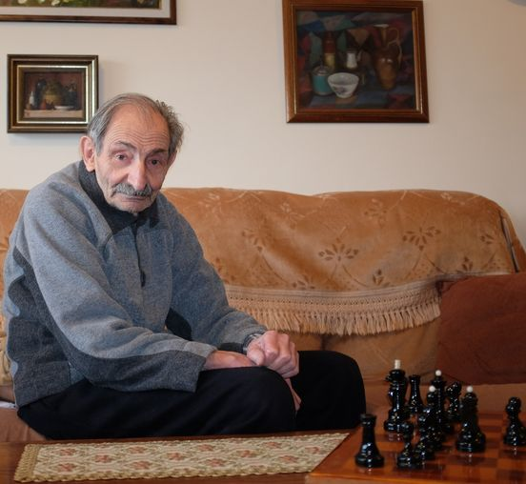
צילום: באדיבות המשפחה.
בעקבות בנו היחיד עלה יעקב ניישטדט עם משפחתו לישראל בשנת 1992 והשתקע בבאר-שבע, בה בילה את שארית ימיו בצינעה והרחק מאור הזרקורים. את חלק הארי של ספרייתו העשירה תרם למועדון השחמט בבאר שבע. הניח אחריו בן, שני נכדים וחמישה נינים. יהי זכרו ברוך!

מיכלבסקי הצטיין בקנדה
בעיר הקנדית טורונטו ערך מועדון "אקסצלסיור" פסטיבל שחמט שבמרכזו עמדה תחרות רבי אמנים אשר נועדה להעניק לשחקנים המקומיים הזדמנות להשגת תארים בינלאומיים. סיבובים נדחסו לחמישה ימים (13- 17 במרץ) שבסיומם יצא כמנצח האמן הבינלאומי האמריקני ג'ושוע פוסטהומה עם 6.5 נקודות , ללא הפסד, לפני רבי האמנים באטור סמבואב (קנדה) ,ויקטור מיכלבסקי (ישראל) ואב"ל ניקולאי נוריצין (קנדה) 5.5. כל-אחד; ויקטור נחל הפסד בודד מול סמובאייב. אחריהם: לואיס איברה (מכסיקו) 5; אנתוני אטאנסוב (קנדה) ור"א גאבור נאג' (הונגריה) 4.5 כל אחד; 3 קנדים סגרו את הדירוג: אב"ל מרק פלוטקין 3.5; א"פ מייק איבנוב 3 וא"פ זכרי דוקיץ' 1.5.

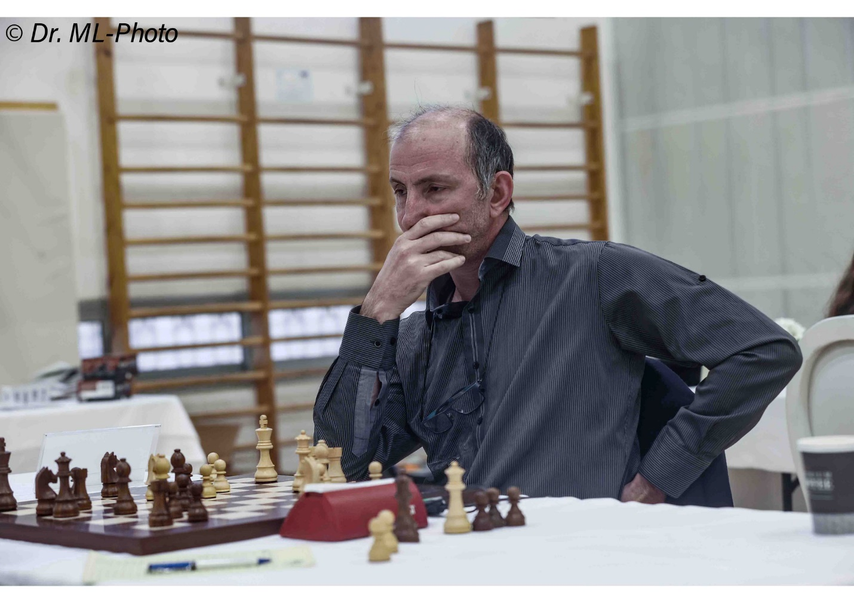
ויקטור מיכלבסקי

קודם לתחרות הראשית נערכה כחימום תחרות סופשבועית פתוחה בה התמודדו 99 שחקנים, מהם 4 רבי אמנים וחמישה אמנים בינלאומיים, ב-5 סיבובים שווייצריים. התחרות נסתיימה בבכורה משותפת של רב האמן הישראלי ויקטור מיכלבסקי והאמנים הבינלאומיים המקומיים בורה ספאל וניקולאי נוריצין עם 4.5 נקודות כל אחד.
את הפסטיבל חתמה תחרות בזק פתוחה עם 36 משתתפים משבע פדרציות (לרבות אירן ופלסטין!), מהם 3 רבי אמנים ו-4 אמנים בינלאומיים שהתמודדו ב- 14 סיבובים שווייצריים (שבעה יריבים בשחור-לבן). המנצח היחיד היה כאן שוב הפייבוריט הישראלי ויקטור מיכלבסקי עם 11 נקודות, לפני ר"א גאבור נאג' ואב"ל ניקולאס ווטס 10.5 כ"א, אב"ל מרק פלוטקין 10 ועוד.

אליפות אירופה לנשים
בעקבות אליפות אירופה הפתוחה ליחידים שזה מקרוב נסתיימה בסרביה,נפתחה ב-18 במרץ בפטרובץ שבמונטנגרו אליפות היבשת ה-23 לנשים. 136 שחקניות מ-34 פדרציות, מהן 6 הנושאות בתואר רב-אמן, 15 רב אמניות, 33 בעלות תואר אמן בינלאומי ו-22 אמניות בינלאומיות התמודדו ב-11 סיבובים הן על התואר היוקרתי,הן על קרן פרסים בת 60 אלף יורו והן על 9 מקומות בתחרות על גביע העולם לנשים השנה.
שתיים חלקו בבכורה: מרי ארבידזה (גיאורגיה- מדליית זהב) ואוליביה קיולבאסה (פולין- מדליית כסף) 8.5 נקודות כל אחת, לפני אלכסנדרה מלצבסקייה (פולין- מדליית ארד) , סטברולה צולאקידו (יוון), סאלומה מליה (גיאורגיה), קלאודיה קולון (פולין) 8 כל אחת.כל הנ"ל הו בעלות התואר אמן בינלאומי. עוד 3 שחקניות מקבוצת צוברות 7.5 נקודות הצטרפו אליהן למשחקי גביע העולם. רוב הפייבוריטיות, לרבות שש הנושאות בתואר רב אמן והישראלית היחידה אב"ל מרסל אפרוימסקי (אשר צברה 6.5 נקודות), נותרו מחוץ לתמונת העלייה והפרסים. התוצאות המלאות:
http://chess-results.com/tnr723980.aspx?lan=1&art=1&rd=11&turdet=YES&flag=30 ;

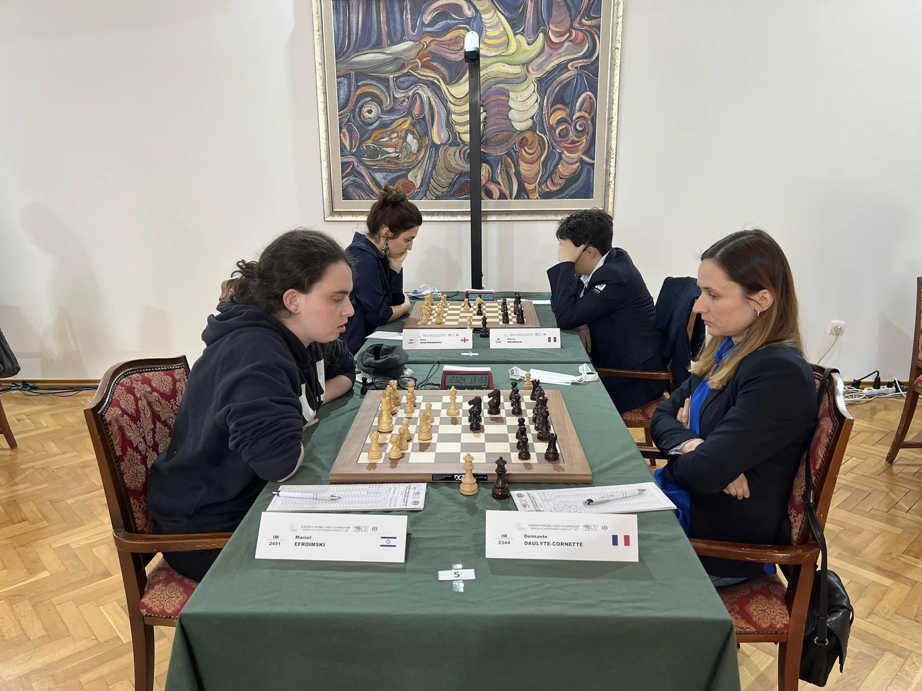
מרסל אפרוימסקי (משמאל)

ישראלים בליגה הצ'כית
בליגה הצ'כית העליונה,האקסטרה ליגה,נערכו בסוף השבוע האחרון שלושת סיבובי סיום העונה עם שפע שחקני החיזוק הזרים ובכללם גם שחקני נבחרת ישראל תמיר נבאתי ומקסים רודשטיין. בסיבוב התשיעי גברה האלופה נובובורסקי על זיקודה טורנוב בשיעור 5: 3. על הלוח הראשון נפרד ר"א פנטאלה האריקרישנה בתיקו מרודשטיין. נד לאבם נוצחה 3.5: 4.5 בידי פרדוביצה עם תיקו על הלוח השני בין מובססיאן ונבאתי. בסיבוב העשירי נחלה האלופה נובובורסקי את הפסדה היחיד בעונה כולה מול סגניתה נד לאבם בשיעור המזערי 3.5: 4.5. על הלוחות הראשונים נסתיימו בתיקו הקרבות האריקרישנה- פונומריוב ווידיט – נבאתי. זיקודה טורנוב גברה בשיעור 4.5: 3.5 על פרדוביצה גם תודות לניצחונו של מקסים בלוח הראשון על ר"א ירגוס פצ'אק.

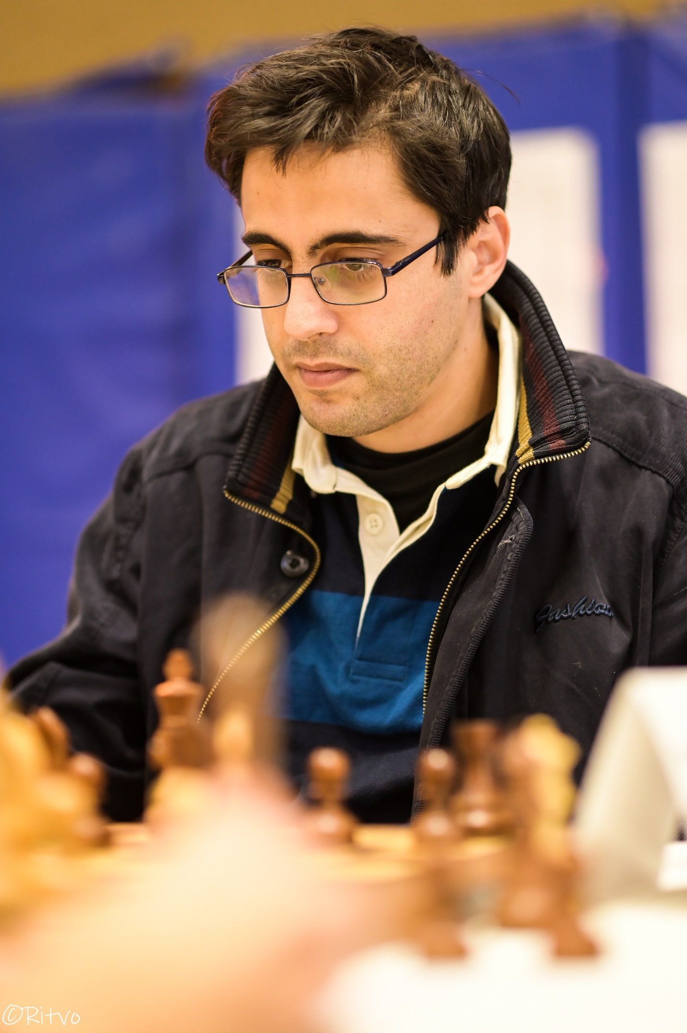
תמיר נבאתי- שחקן מצטיין

בסיבוב ה-11 והאחרון ניצחה נד לאבם את טורנוב 5: 3 לאחר שבלוח הראשון גבר נבאתי על רודשטיין. האלופה נובובורסקי שמרה על תוארה עם 10 ניצחונות והפסד בודד.בהרכבה הופיעו, בין השאר, ההודים האריקרישנה וידיט וססיקיראן, הצ'כים נווארה ונגויין, הספרדים שירוב ואנטון, השוודי גרנדליוס והאוסטרי ראגר, כולם רבי אמנים מובילים בארצותיהם. נד לאבם נטלה את הסגנות בהפרש ניכר מן המנצחת. נבאתי ששותף בכל 11 המפגשים היה גם השחקן המצטיין בקבוצה עם 8.5 נקודות. זיקודה טורנוב דורגה חמישית ורודשטיין, בלוח הראשון, צבר 6 נקודות בתשעת קרבותיו. מורבסקה סלאביה דורגה רביעית. בלוח הראשון צבר בוריס גלפנד, שלא שותף הפעם, 2.5 נקודות בארבעת קרבותיו. הדירוג הסופי בצמרת: נבובורסקי 30, נד לאבם 25, פרידק- מיסטק 23, מורבסקה סלאביה 21, טורנוב 19, פרדוביצה וסלאביה קורמריז 17 כל-אחת ועוד.
ביוני הקרוב יגיע גלפנד לצ'כיה כדי להשתתף בתחרות הראשית (המאסטרס) של הפסטיבל הבינלאומי של פראג. תהיה זו הופעתו השלישית של בוריס באירוע הצעיר שיחגוג השנה 5 מהדורות.כתבכם הוזמן לערוך בו תחרות לפתרון בעיות שחמט.
סיכום מלא של תוצאות הליגה:
http://chess-results.com/tnr670905.aspx?lan=1&art=0

הצלחה ישראלית באיטליה

באיטליה נערכה תחרות גדולה לחיבור אטיודים לזכרו של המחבר פייטרו רוסי (1924- 2020) בשתי מחלקות: סיומי זכייה וסיומי תיקו. בסך הכל השתתפו בתחרות 38 אטיודים מאת 20 מחברים בני 14 מדינות, מהם 3 ישראלים. במחלקת סיומי הזכייה נטל רב האמן ההולנדי יאן טימן את הבכורה והישראלי מיכאל פסמן חילק את הסגנות וגם זכה בפרס מיוחד.

מיכאל פסמן
פרס 2-4, התחרות לזכר רוסי , 2022
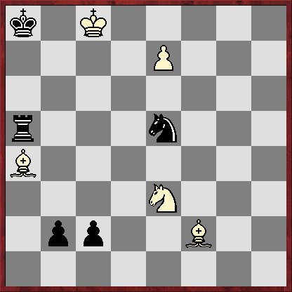
הלבן נוסע וזוכה
1.פד5!! ג1מה+ [ או וריאנט ראשי ב': 1...צ:ד5 2.ר:ג2 פג4 (2...פו7 3.רז3 צג5+ 4.מד7 וזוכה) 3.ה8פ!! (3.ה8מה? פד6+ תיקו; 3.רה4? פד6+ 4.מג7 פה8+ 5.מג8 פד6+ תיקו) 3....פד6+ 4.פ:ד6 צג5+! 5.ר:ג5 ב1מה 6.פב5! מה:ב5 7.רה4+ מהב7+ 8.ר:ב7 מט אידיאלי] 2.רג6+!! [ התעייה לוגית: 2.פג7+? מה:ג7+ 3.מ:ג7 צא7+ 4.ר:א7 ב1מה 5.ה8מה+ מ:א7 תיקו כי הרץ מונע את המט על א4] 2...מה:ג6+ 3.פג7+ מה:ג7+ 4.מ:ג7 צא7+ 5.ר:א7 ב1מה 6.ה8מה+ מ:א7 [ אותה עמדה כבהתעייה רק ללא הרץ ולכן...] 7.מהא4 מט!

עוד סיום ישראלי זכה בפרס :

יוחנן אפק
פרס 6, תחרות לזכר פ. רוסי , 2022
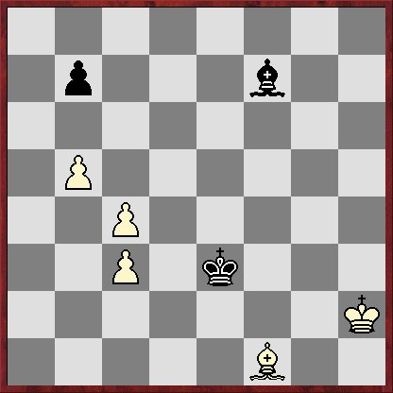
הלבן נוסע וזוכה
1.רד3 מה3 2.רו1 מו2 [וריאנט ראשי נוסף: 2...מה4 3.ג5 מה5 4.מז3! (לא 4.רה2? מד5 5.ג6 ב6 6.רד3 רה6 7.מז3 מג5 8.מו4 מד6 9.מה4 רא2 10.מד4 תיקו) 4...מד5 5.ג6! ב:ג6 6.רג4+! מ:ג4 7.ב6 וזוכה.] 3.רז2! ר:ג4 4.ב6 רא6 5.רד5! (לא 5.רח1?מה3 6.מז3 מד3 7.מו4 מג4! תיקו) 5...מה3 6.מז3 מד3 7.מו4! מ:ג3 8.מה5 מב4 9.מד6 מב5 10.מג7 וזוכה.
גם במחלקת סיומי התיקו נרשמו הצלחות ישראליות מרשימות. סיום משותף של אמציה אבני והמחבר האוקראיני ולדיסלב טראסיוק כבש את הבכורה וגם כאן זכה פסמן בפרס השלישי ובציון כבוד. בכתבתנו הבאה נתוודע להצלחות אלו. אפשר לראות את כל היצירות המדורגות כאן ולשחקן על גבי לוח נע:
https://arves.org/arves/index.php/en/awards/awards-replayable/1649-rossi-mt-2022

צילומים: דורית ריטבו, אתרים רשמיים, פייסבוק.

.

.

